Министерство науки и высшего образования Российской Федерации
Федеральное государственное бюджетное образовательное учреждение
высшего образования
«Ульяновский государственный технический университет»
Кафедра «Вычислительная техника»

Операционные системы
(название дисциплины)

Лабораторная работа №3

Менеджер виртуальной памяти
(название работы)

Выполнил

Студент группы__ИВТИИбд-21__
__________Фомин Е. А._________
(Фамилия И.О.)
Проверил:
__ст. преподаватель кафедры «ВТ»_
(должность)
___________Беляев К.С.________
(Фамилия И.О.)

Ульяновск
2026
Задание на лабораторную работу
Разработать программу, моделирующую преобразование логических (виртуальных) адресов в физические с использованием TLB (Translation Lookaside Buffer) и таблицы страниц, а также обрабатывающую ошибки страниц (page faults) методом подкачки по запросу (demand paging).
Теоретическая часть
Описание моделируемой системы
Параметр | Значение
Виртуальное адресное пространство | 65 536 байт (2^16)
Физическая память | 65 536 байт (256 фреймов × 256 байт)
Размер страницы/фрейма | 256 байт (2^8)
Количество страниц | 256
Количество фреймов | 256
Размер TLB | 16 записей
Политика замещения TLB | FIFO
Структура виртуального адреса
16-битный виртуальный адрес делится на две части:
- Старшие 8 бит — номер страницы (page number)
- Младшие 8 бит — смещение внутри страницы (offset)
Описание решения
В начале программы определены основные константы и структура записи TLB. На рисунке 1 представлен код.
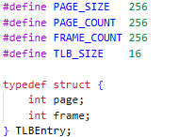
Рис. 1. Константы и структура TLB
В функции `main()` объявлены все рабочие структуры и счётчики, используемые в программе. Физическая память представлена двумерным массивом `physical_memory`, таблица страниц — массивом `page_table`, TLB — массивом структур `TLBEntry`. На рисунке 2 представлены глобальные переменные программы.
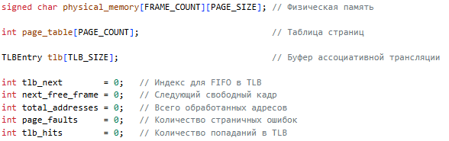
Рис. 2. Рабочие переменные и структуры
Перед началом работы таблица страниц инициализируется значениями `-1` (страница не загружена), TLB инициализируется значениями `-1` для полей `page` и `frame`. На рисунке 3 представлен код инициализации.
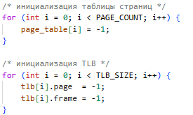
Рис. 3. Инициализация таблицы страниц и TLB
Функция `tlb_lookup()` ищет номер кадра по номеру страницы в TLB. При нахождении возвращает номер кадра, иначе возвращает `-1`. Функция `tlb_insert_fifo()` обновляет TLB по алгоритму FIFO — новая запись помещается на место самой старой. На рисунке 4 представлен код этих функций.
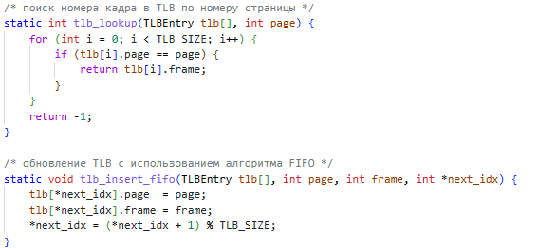
Рис. 4. Поиск и обновление в TLB
При страничной ошибке страница загружается из файла `BACKING_STORE.bin` в физическую память. Для этого указатель файла перемещается на нужную страницу через `fseek()`, затем страница читается через `fread()` в соответствующий кадр физической памяти. На рисунке 5 представлен код загрузки страницы.
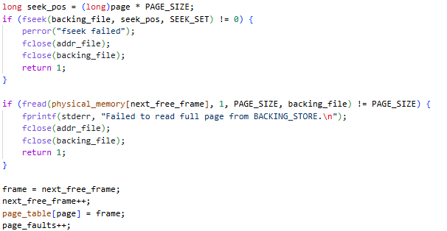
Рис. 5. Загрузка страницы из файла и выделение кадра
Из 16-битного логического адреса извлекаются номер страницы (старшие 8 бит) и смещение (младшие 8 бит) с помощью побитовых операций. На рисунке 6 представлен код извлечения.
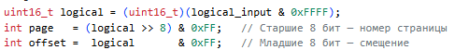
Рис. 6. Извлечение номера страницы и смещения
Трансляция логического адреса в физический выполняется в главном цикле. Сначала выполняется поиск в TLB. При промахе проверяется таблица страниц. Если страница не загружена — происходит страничная ошибка и страница загружается из файла. После определения номера кадра TLB обновляется. Физический адрес вычисляется как `frame * PAGE_SIZE + offset`. На рисунке 7 представлен код трансляции.
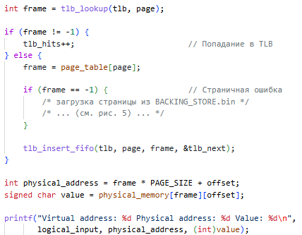
Рис. 7. Трансляция логического адреса в физический
После обработки всех адресов программа выводит статистику: долю страничных ошибок и долю попаданий в TLB. На рисунке 8 представлен код вывода статистики.
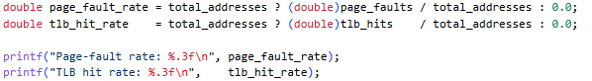
Рис. 8. Вывод статистики
Функция `main()` открывает файл с логическими адресами и файл `BACKING_STORE.bin`, инициализирует структуры и запускает главный цикл обработки адресов. На рисунке 9 представлен код функции.
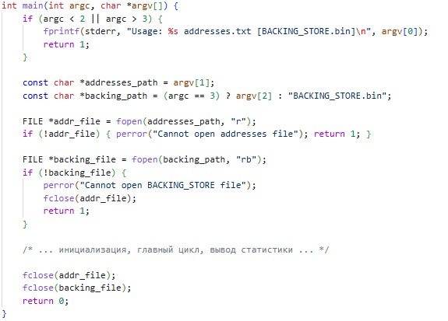
Рис. 9. Функция main() — открытие файлов и главный цикл

Вывод
В ходе выполнения лабораторной работы была разработана программа, моделирующая работу менеджера виртуальной памяти. Программа:
1. Корректно извлекает номер страницы и смещение из логического адреса
2. Реализует двухуровневый поиск (TLB → таблица страниц) для ускорения трансляции
3. Обрабатывает ошибки страниц с подкачкой из резервного хранилища
4. Использует FIFO-алгоритм замещения записей в TLB
5. Выводит статистику частоты ошибок страниц и попаданий в TLB
Полученные результаты полностью совпадают с эталонным выводом в файле correct.txt, что подтверждает корректность реализации. Низкая частота попаданий в TLB (5.40%) обусловлена случайным характером входных адресов и отсутствием локальности обращений.

Примеры работы программы
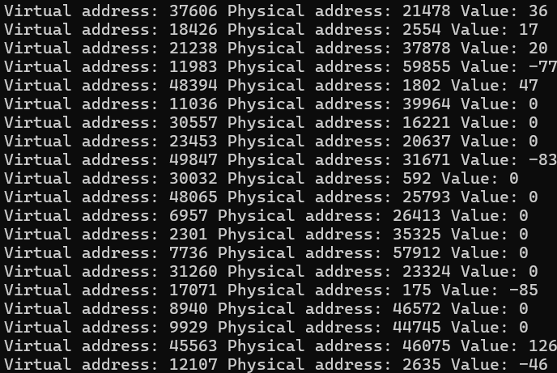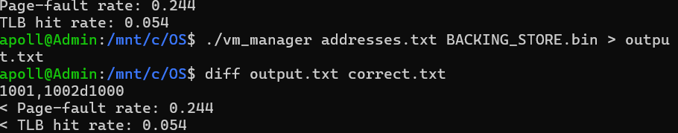

Исходный программный код
#include <stdio.h>
#include <stdlib.h>
#include <stdint.h>

#define PAGE_SIZE 256
#define PAGE_COUNT 256
#define FRAME_COUNT 256
#define TLB_SIZE 16

typedef struct {
int page;
int frame;
} TLBEntry;

static int tlb_lookup(TLBEntry tlb[], int page) {
for (int i = 0; i < TLB_SIZE; i++) {
if (tlb[i].page == page) {
return tlb[i].frame;
}
}
return -1;
}

static void tlb_insert_fifo(TLBEntry tlb[], int page, int frame, int *next_idx) {
tlb[*next_idx].page = page;
tlb[*next_idx].frame = frame;
*next_idx = (*next_idx + 1) % TLB_SIZE;
}

int main(int argc, char *argv[]) {
if (argc < 2 || argc > 3) {
fprintf(stderr, "Usage: %s addresses.txt [BACKING_STORE.bin]\n", argv[0]);
return 1;
}

const char *addresses_path = argv[1];
const char *backing_path = (argc == 3) ? argv[2] : "BACKING_STORE.bin";

FILE *addr_file = fopen(addresses_path, "r");
if (!addr_file) {
perror("Cannot open addresses file");
return 1;
}

FILE *backing_file = fopen(backing_path, "rb");
if (!backing_file) {
perror("Cannot open BACKING_STORE file");
fclose(addr_file);
return 1;
}

signed char physical_memory[FRAME_COUNT][PAGE_SIZE];

int page_table[PAGE_COUNT];
for (int i = 0; i < PAGE_COUNT; i++) {
page_table[i] = -1;
}

TLBEntry tlb[TLB_SIZE];
for (int i = 0; i < TLB_SIZE; i++) {
tlb[i].page = -1;
tlb[i].frame = -1;
}

int tlb_next = 0;
int next_free_frame = 0;
int total_addresses = 0;
int page_faults = 0;
int tlb_hits = 0;
int logical_input;

while (fscanf(addr_file, "%d", &logical_input) == 1) {
total_addresses++;

uint16_t logical = (uint16_t)(logical_input & 0xFFFF);
int page = (logical >> 8) & 0xFF;
int offset = logical & 0xFF;

int frame = tlb_lookup(tlb, page);

if (frame != -1) {
tlb_hits++;
} else {
frame = page_table[page];

if (frame == -1) {
long seek_pos = (long)page * PAGE_SIZE;
if (fseek(backing_file, seek_pos, SEEK_SET) != 0) {
perror("fseek failed");
fclose(addr_file);
fclose(backing_file);
return 1;
}

if (fread(physical_memory[next_free_frame], 1, PAGE_SIZE, backing_file) != PAGE_SIZE) {
fprintf(stderr, "Failed to read full page from BACKING_STORE.\n");
fclose(addr_file);
fclose(backing_file);
return 1;
}

frame = next_free_frame;
next_free_frame++;
page_table[page] = frame;
page_faults++;
}

tlb_insert_fifo(tlb, page, frame, &tlb_next);
}

int physical_address = frame * PAGE_SIZE + offset;
signed char value = physical_memory[frame][offset];

printf("Virtual address: %d Physical address: %d Value: %d\n",
logical_input, physical_address, (int)value);
}

// Вывод статистики (указано в задании вывести в конце)
double page_fault_rate = total_addresses ? (double)page_faults / total_addresses : 0.0;
double tlb_hit_rate = total_addresses ? (double)tlb_hits / total_addresses : 0.0;

printf("Page-fault rate: %.3f\n", page_fault_rate);
printf("TLB hit rate: %.3f\n", tlb_hit_rate);

fclose(addr_file);
fclose(backing_file);
return 0;
}

